TP04 Graphes

Notre compagnie aérienne veut étudier son service de vols. Un vol étant ici une connexion d’un aéroport à un autre. Un aéroport possède un code IATA, une ville et un pays

Exercice 1)

1- Donner la structure d’un aéroport
Aéroport

Description :
Un aéroport est décrit d'une part par ses caractéristiques invariables
(Code IATA,Nom,Pays)
Puis par une liste de vols vers d'autres aéroports et un numéro de sommet pour le graphe de liaisons.

Mise à jour :
On pourra ajouter et enlever des vols par les méthodes classique des listes chaînée si l'on place un aéroport fictif jalon au début de celles ci

Destruction :
Il suffit de rendre NULL l'aéroport de son choix

2- En vous servant du fichier aeroports.txt et liaisons.txt, remplir ce tableau:

Nom du sommet | Code IATA | Ville | Pays | Liaisons
A0 | LHR | Londres | Royaume-Uni | Paris Tokyo Berlin Madrid
A1 | BER | Berlin | Allemagne | Paris
A2 | MXP | Milan | Italie | Genève Paris
A3 | NRT | Tokyo | Japon | Montréal Paris Londres
A4 | CDG | Paris | France | Paris Londres Berlin Tokyo Genève
A5 | YUL | Montréal | Canada | Paris Tokyo Londres
A6 | MAD | Madrid | Espagne | Genève
A7 | GVA | Genève | Suisse | Tokyo Paris Londres

3- Créer un graphe des liaisons en vous servant du tableau ci-dessus

(Si le graphe ou sa disposition à été corrompu durant le transfert il est disponible au format jpeg dans le fichier de réponse au tp)
A5
(YUL)
A0
(LHR)
A3
(NRT)
A4
(CDG)
A7
(GVA)

A1
(BER)

A2
(MXP)

A6
(MAD)

4- Documenter la représentation de votre graphe selon une matrice d’adjacence et une liste
d’adjacence

Matrice d'adjacence: (Départ sur les lignes arrivées sur les colonnes)

 | A0 | A1 | A2 | A3 | A4 | A5 | A6 | A7
A0 | 0 | 1 | 0 | 1 | 1 | 0 | 1 | 0
A1 | 0 | 0 | 0 | 0 | 1 | 0 | 0 | 0
A2 | 0 | 0 | 0 | 0 | 1 | 0 | 0 | 1
A3 | 1 | 0 | 0 | 0 | 1 | 1 | 0 | 0
A4 | 1 | 1 | 0 | 1 | 0 | 0 | 0 | 1
A5 | 1 | 0 | 0 | 1 | 1 | 0 | 0 | 0
A6 | 1 | 0 | 0 | 0 | 0 | 0 | 0 | 1
A7 | 1 | 0 | 0 | 1 | 1 | 0 | 0 | 0

Liste d'adjacence:

A0 = A1 A3 A4 A6 / A1 = A4 / A2 = A4 A7 / A3 = A0 A4 A5 / A4 = A0 A1 A3 A7 / A5 = A0 A3 A4
/A6 = A0 A7 / A7 = A0 A3 A4.

5- En utilisant les propriétés des matrices, expliquer comment déterminer le nombre de
possibilités pour rejoindre un aéroport à un autre en un nombre donné de vols

Les matrices nous permettent de stocker des informations sur notre graphe de manière très compacte.

Les matrices de fermeture transitive nous donnent ,pour chaque nœud vers tout autre nœud, si ils sont reliés (valeur != 0) et par combien de chemin d'une longueur donnée. Ainsi la matrice M² nous donnera tout les chemins de longueur 2 existants entre deux nœuds.

Pour un graphe de N nœuds on sait que le chemin le plus long que l'on puisse parcourir sans passer deux fois par le même nœud est long de N-1 arcs.

On va donc calculer dans le pire des cas les matrice de fermeture transitive allant de M^1 à
M^(N-1).

Pour finir on va sommer le nombre de chemins de chaque longueur qui existe d'un nœud A à un nœud B pour obtenir le nombre de chemins possible de A vers B.

6- Expliquer le principe de fonctionnement et l’utilité des procédures DFS et BFS

Les procédures DFS et BFS parcourent un arbre ou un graphe depuis un nœud de départ le «centre» en notant les nœuds qu'elle ont déjà parcourus.

DFS : Depth First Search

A chaque nœud , si des nœuds sont accessibles depuis le nœud actuel ,on ira vers la gauche et vers le bas dans le cas d'un arbre ou toujours du même coté dans un graphe.

On ne peut pas visiter un nœud déjà parcouru durant la procédure.

A chaque fois que l'on arrivera à un nœud depuis lequel on ne peut plus visiter de nœuds on va remonter au nœuds précédemment parcourus jusqu'à pouvoir continuer vers le premier nœud non visité auquel on à accès.

BFS : Breadth First Search

A chaque étape cette procédure utilise la distance au centre pour déterminer quels nœuds doivent être explorés ensuite.

On sait que l'on à explorer tout les nœuds à une distance N du centre car on déjà parcouru les nœuds à une distance N-1 du centre ( Et ce depuis l'étape 0 ) et que l'on connais donc les nœuds non parcourus qui sont accessibles depuis ceux ci.

Des que tout les nœuds à une distance N du centre on été parcouru et noté comme tel on passe aux successeurs du premier de ses nœuds puis au successeurs du suivant.

Quand plus aucun déplacement n'est possible une procédure est terminée pour une partie connexe d'un graphe ou d'un arbre, on peut s’arrêter ou passer à une autre partie de cette structure au besoin.

Exercice 2)

1- Ajouter des temps de parcours à vos vols et mettre à jour le graphe des liaisons en fonction de ces temps de parcours
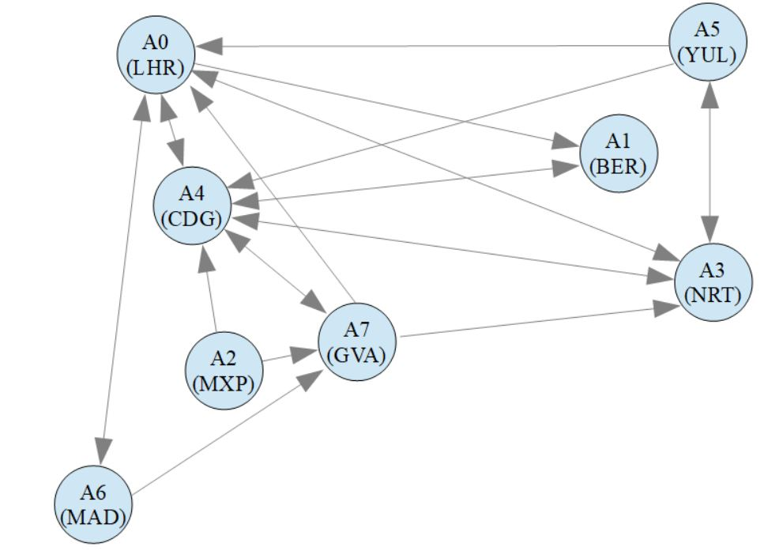
(Selon la moyenne des temps de vols donnée par les réponses automatiques Google donc peu fiable dans les cas avec escales comme Londres-Montréal ou Milan-Genève).
1h 25min
2h 25min
10h 9min
15h 29min
15h 0min
2h 0min
1h 55min
6h 35min
12h 35min
12h 30min
1h 30min
3h 15min
1h 15min
1h 40min

2- Expliquer le principe de fonctionnement et l’utilité d’un algorithme du plus court chemin

Un algorithme du plus court chemin permet de déterminer quel chemin est le plus court entre deux points,ici entre deux nœuds, pour cela il faut qu'il existe une valeur de durée et/ou d'espace entre nos nœuds ce que l'on vient justement d'ajouter.

Cet algorithme doit tout d'abord déterminer les chemins qui existent entre un nœud de départ et un nœud d'arrivé donnés.

C'est presque ce que l'on à décrit à la question 5 de l'exercice précédent. La différence ici étant que l'on va noter après le premier chemin valide parcouru le temps requis pour le parcourir.Il devient le «chemin le plus court».

L’intérêt étant que l'on ne prendra pas en compte les chemins plus long que celui ci ,dès qu'ils dépasseront sa longueur on cessera le parcours actuel gagnant alors en efficacité, si un chemin est plus court il devient le nouveau «chemin le plus court».

Une fois tout les chemin parcourus soit on à réussi à atteindre l'arrivé auquel cas le plus court chemin est le dernier «chemin le plus court» et on le retourne à l'utilisateur soit il n'existe pas de chemin entre notre point de départ et notre point d'arrivé et on retourne un message d'erreur.

